- Creare una nuova presentazione (i numeri a sinistra riguardano l’ordine):
1 |  | 2 | 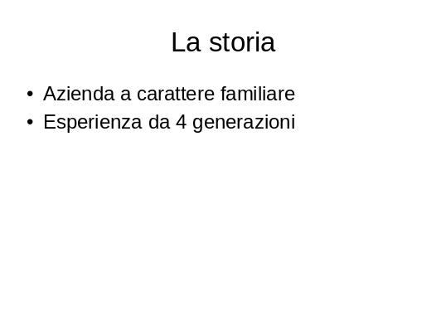
3 |  | 4 | 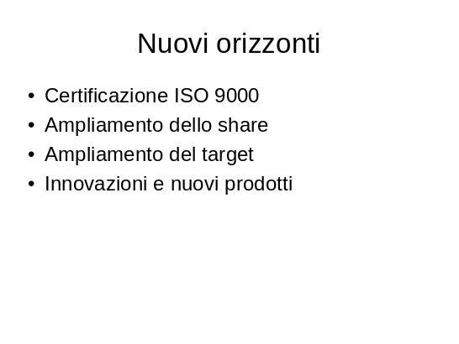
- Salvare il file con il nome Salatini.
- Applicare la struttura “Orbita”.
- Cambiare il layout della seconda diapositiva in “Titolo, Testo e ClipArt”. Inserire una ClipArt a tema. Cambiare i colori della ClipArt.
- Applicare, a tutte le diapositive, la combinazione di animazioni “Rotazione”.
- Inserire, su tutte le diapositive, la transizione “Strisce orizzontali” a velocità lenta.
- Dopo la seconda diapositiva inserire una nuova diapositiva con layout grafico e con titolo “Bilancio triennale”.
- Inserire un grafico a linee con i seguenti dati:
 | Entrate
2002 | 74
2003 | 56
2004 | 280
- Aggiungere al solo grafico un’animazione a Traballante (categoria enfasi).
- Visualizzare lo schema diapositiva e cambiare il tipo di carattere di tutte le caselle di testo in Tahoma. Salvare le modifiche effettuate.

